職業治療服務『愛心義賣購買表』
A 部）客戶資料 ( 如有「*」請必需填寫 )
*客戶姓名： | 訂購日期：
聯絡資料
*手提電話：______________________________
住宅／公司電話：________________________
電郵地址：_______________________________

B 部）「義賣物品」購買資料
銀包

 | 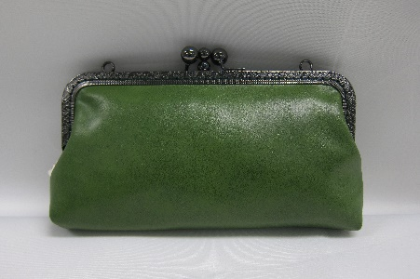
皮製銀包 (啡色)  $50/pc | 晚宴包 (綠色)  $ 120/pc
$50X (件) = $ | $120X (件) = $

鎖匙扣

花裙鎖匙包 (藍色)  $ 60/pc | 花裙鎖匙包 (紅色)  $ 60/pc | 花裙鎖匙包 (黑色)  $ 60/pc
$60X (件) = $ | $60X (件) = $ | $60X (件) = $

鎖匙扣

 |  | 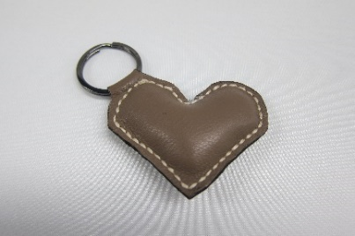
花裙鎖匙包 (紫色)  $ 60/pc | 花裙鎖匙包 (深藍色)  $ 60/pc | 心形鎖匙扣 (啡色)  $ 20/pc
$60X (件) = $ | $60X (件) = $ | $60X (件) = $

手帶 | 扣飾 | 背包
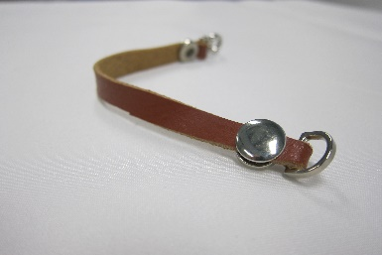 | 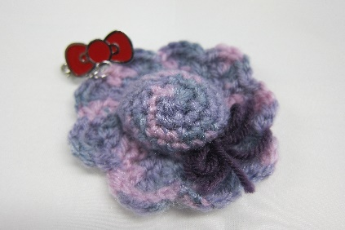 | 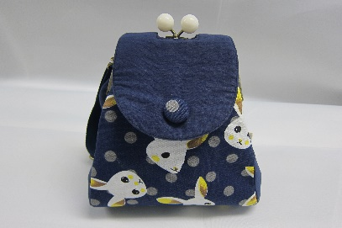
皮製手帶 (啡色)  $15/pc | 針織花扣飾 (紫色)  $ 30/pc | 兔子背包 (深藍色)  $ 180/pc
$15X (條) = $ | $30X (件) = $ | $180X (個) = $

裝飾擺設

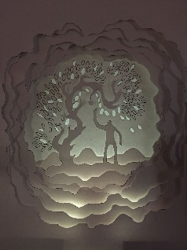 |  | 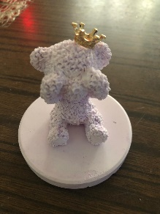
夜光燈箱  $120/pc | 繞線畫  $90/pc | 礦香石  $50/pc
$120X (件) = $ | $90X (件) = $ | $50X (件) = $

掛飾

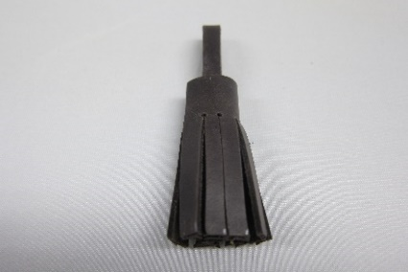 | 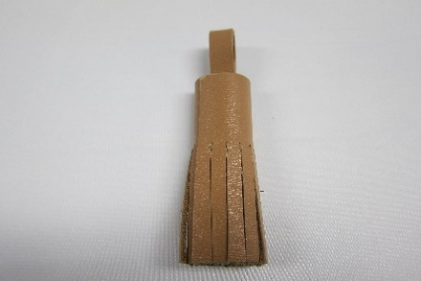
皮製(黑色 )  $ 30/pc | 皮製 (啡色)  $ 30/pc
$30X (件) = $ | $30X (件) = $

相架

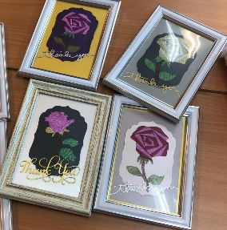 | 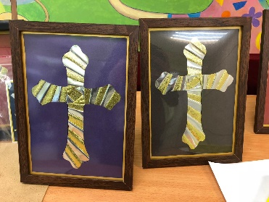 | 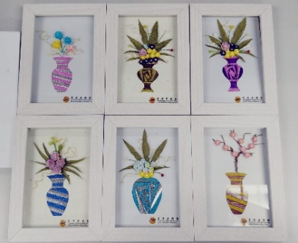
花  $40 /pc | 十字架  $60/pc | 紙製保鮮花  $110/pc
$40X (件) = $ | $60X (件) = $ | $110X (件) = $

心意卡

 |  | 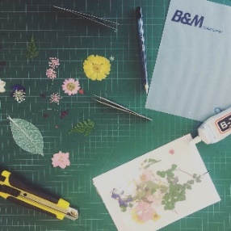
花  $30/pc | 十字架  $30/pc | 乾花  $40/pc
$30X (件) = $ | $30X (件) = $ | $40X (件) = $

耳環
卷紙(橙色)  $30/對 | 卷紙(藍色)  $30/對
$30X (對) = $ | $30X (對) = $

C 部) 付款方法 (請在適當空格加上「✓」號及填上所需資料)
□ 劃線支票  （支票抬頭人請寫上「香港善導會」，並連同購買表格寄回）  發票人：  發票銀行：  支票號碼： | □ 現金  (需親臨本會朗澄坊/龍澄坊遞交)  總額：$

D 部) 取貨方法 (請在適當空格加上「✓」號及填上所需資料)
□ 自取  取貨地址：  □朗澄坊：天水圍天業路3號社區健康中心大樓5樓  □龍澄坊：九龍紅磡馬頭圍道37號紅磡商業中心B座9樓11B室 | □ 郵寄  順豐速遞 - 郵費到付  收件人全名︰_______________  收件人電話號碼︰___________

E 部）聲明 (請勾選確認)
- 所有產品均由本會會員及義工人手製造，如有瑕疵敬請體諒。
- 所有產品均不設退貨及更換。
- 本公司在收到閣下的訂單資料後會根據貨品的供應情況盡快作出最後確認及安排有關送貨或自行取貨事宜。

□ 我已細閱上述聲明，並同意本條款及細則的內容。

* 本公司保留權利，可按其絕對酌情權修改本條款及細則。
* 如有任何爭議，本公司保留最終的決定權。

客戶簽署
簽署︰  ___________________ |  | 日期︰  ___________________
負責同事
簽署︰  ___________________ | 收表日期︰  ___________________ | 聯絡日期︰  ___________________

